广州广电计量检测股份有限公司
DO-160防火阻火试验设备采购项目

邀请招标书
招标编号：GDJL-17/09-115

招标人：广州广电计量检测股份有限公司
日期：2017年9月

目 录
第一部分 投标邀请函 1
第二部分 投标人须知 2
投标人须知前附表 2
2.1招标人及合同名称 4
2.2招标文件的组成 5
2.3招标文件的澄清 5
2.4招标文件的修改 5
2.5投标文件的编写 5
2.6投标文件的构成 5
2.7关于优惠条件 7
2.8关于不允许偏离的条款 7
2.9投标报价 7
2.10证明投标人合格和资格的文件 8
2.11证明货物的合格性和符合招标文件规定的文件 8
2.12知识产权和专利权 8
2.13投标文件的有效期 9
2.14投标文件的式样和签署 9
2.15投标文件的密封和标记 9
2.16投标截止时间 9
2.17投标文件的提交、送达 9
2.18投标文件的接受、拒绝 10
2.19投标文件的澄清 10
2.20 关于划分标包 10
2.21开标与决标 10
2.22投标人中标的确定 11
2.23中标通知 11
2.24签订合同 11
第三部分 合同条款 12
第四部分 用户需求书 15
4.1用户总体需求 15
4.1.1设备名称及数量 15
4.1.2特别提醒注意以下事项 15
4.2说明 15
4.3仪器的配置与技术参数要求 16
第五部分 评标办法 17
5.1综合评估法 17
5.2中标候选人推荐原则 17
5.3评标程序 17
5.3.1初步评审 17
5.3.2 详细评审 17
5.3.3 投标文件的澄清和补正 18
5.4如发现下列情况之一的，将按否决投标处理： 18
5.5本项目非实质性要求和条件的处理 19
5.6评分标准 19
第六部分 投标文件格式 21
投标确认书 23
价格部分： 24
格式1：投标报价表 24
商务部分： 25
一、投标函 25
二、法定代表人身份证明书 27
三、法人授权书 28
四、投标人资格证明文件 29
4.1投标人营业执照复印件（加盖公章） 29
4.2投标人税务登记证书复印件（加盖公章） 29
4.3投标人的机构代码证复印件（加盖公章） 29
4.4企业资质证书 29
4.5银行信用等级证明 29
4.6 2016年财务审计报告 29
4.7投标人资格声明 30
4.8制造厂商出具的授权函（如非原生产商提供） 31
4.9投标人简介 32
4.10投标人的其他证明文件 34
五、对合同条款的响应一览表 34
六、廉洁承诺书 35
技术部分： 37
一、技术响应一览表 37
二、技术解决方案 38
三、货物明细表 38
四、供货方式 39
五、合同执行计划 39
六、交货进度表 40
七、伴随服务 41
八、采购人配合的条件 42
九、售后服务承诺书 43
十、其他资料 44

第一部分 投标邀请函
广州广电计量检测股份有限公司
投标邀请函
尊敬的投标者：
我们谨代表广州广电计量检测股份有限公司（以下简称“我公司”），邀请合格投标人就广电计量DO-160防火阻火试验设备采购项目及有关服务提交密封投标。本次招标采用“邀请招标、平等投标、公开评标、择优定标”的原则，选择中标单位。
- 发标时间：2017年9月7日
- 招标编号：GDJL-17/09-115
- 项目名称：广电计量DO-160防火阻火试验设备采购项目
- 项目说明：
我公司加强实验室的检测手段及检验能力，特进行本次采购。
- 招标设备名称及数量：
仪器设备名称 | 规格型号 | 数量 | 地点 | 备注
DO-160防火阻火试验设备 | / | 1 | 深圳
*备注：地点可根据招标方实际情况有可能变动，详细技术规范请参阅招标文件中的“用户需求书”。
6.本次招标为项目预招标，具体合同签署事宜待公司采购决议审核通过后方可确切执行。
7.交货地点：产品的使用地点
8.投标截止日：2017年9月28日
9.开标时间：2017年9月28日
10.开标地点：广州广电计量检测股份有限公司
11.请收到招标书的投标人确认后将《第六部分 投标文件格式》中的投标确认书在2017年9月14日12:00前填写盖章签名后发到yert@grgtest.com邮箱中。
12.有关此次招标邀请之事宜，可按下列地址以书面或传真的形式向我公司查询：
联系人：叶小姐
电话：（020）66830999-8733
传真：（020）38695185
邮箱：yert@grgtest.com
地址：广州市天河区黄埔大道西平云路163号广电通讯大楼6楼 510656
招标人:广州广电计量检测股份有限公司
2017年9月7日

第二部分 投标人须知

投标人须知前附表
序号 | 条款名称 | 编列内容
1 | 招标人 | 广州广电计量检测股份有限公司
3 | 项目名称 | 广电计量DO-160防火阻火试验设备采购项目
5 | 招标方式 | 邀请招标
6 | ※保密要求 | 被邀请投标的厂商，无论是否参加投标都必须对本项目的所有招标文件严格保密，未经招标人书面允许不得以任何原因、任何方式向第三方透露。
7 | 招标文件的澄清 | 所有需要澄清的疑问应于投标截止时间10日前提出
8 | 标包划分 | 本项目不划分标包
9 | 联合体投标 | 不允许联合体投标
10 | 关于代理 | 本项目接受代理商投标。
11 | 货物要求 | （1）投标人必须具备生产或代理本项目设备的能力并具有相关资信。  （2）投标人所投标的仪器设备必须技术先进、功能完整、运行安全可靠  （3）招标人在后续供货产品检验中，如发现测试结果不符合投标人承诺的设备指标，招标人有权取消投标人中标资格、终止采购合同，并保留索赔权利。
 | ※交货期 | 必须满足的本项目交货期，投标人应根据“用户需求书”的相关要求制定仪器设备的供货时间（到货、安装、验收等）
12 | ※投标报价 | 投标报价为买方指定地点交货价，报价包括但不限于：  - 设备价格；  - 安装费用；  - 应缴纳的全部税费，如：关税、增值税、销售税和其它税；  - 投标价应包括所有应支付的，对专利权和版权、设计或其它知识产权而需要向其他方支付的版权税。其他未尽事宜，详见报价表要求。  （5）付款方式为评标的内容之一，接受银行承兑汇票结算方式的投标方优先，请在报价表中注明是否接受银行承兑汇票结算方式。  （6）无论是报价表中的总价部分，还是税率部分，均是评标的内容之一。  （7）各项投标价格均以人民币报价。
13 | ※报价详细要求 | 详细请见报价表
14 | 报价相关要求 | （1）报价文件中的大写金额和小写金额不一致的，以大写金额为准；总价金额与单价金额不一致的，以单价金额为准，但单价金额小数点有明显错误的除外。  （2）投标人应按照报价格式要求填报各项费用，且不应加入任何附加条件。不计入投标总价的费用，将作为单独评价因素对投标人的投标文件进行评估。  （3）如投标货物为进口商品，则必须是在中国海关完税的可合法销售的货物，并且在货物交付时应随货物提供海关完税的税单原件，供买方核实。  （4）※投标人须严格按照本项目招标文件中报价格式等要求进行报价，报价格式中各项报表主要内容均必须填写，不得缺省或回避填写，否则评标委员会有权进行核增，按其他所有投标人相关有效报价中最高者作为其漏报项的报价，由此引起的后果由投标人承担。  （5）※投标人须严格按照招标文件的规定及报价格式进行报价并提供报价汇总表。
15 | 资质条件 | 见用户需求书
16 | 投标保证金 | 无
17 | 投标有效期 | 投标有效期：180天。
18 | 备选投标方案 | 本项目不允许提交备选投标方案
19 | 投标文件份数及封装要求 | 1.投标文件1式3份，1份正本和2份副本，投标人应将投标文件正本和所有的副本分开装订，且标明“正本”和“副本”字样。  2.按项目制作投标文件成册并胶装固定装订。  3.提供1套电子版，所有投标文件电子版可同刻在一个光盘/USB里，电子版内容需与投标文件纸质内容一致。  4.投标文件正本、副本和电子版应单独用信封密封封装并在封口加盖骑缝章，信封上注明“正本”、“副本”、“电子文件”、投标人名称、项目名称、招标编号。其中电子文件不做压缩处理、不留密码，所有文件用WORD或EXCEL格式处理。  5.报价商务技术三部分文件统一胶装成一册。  6. 所有信封均应清楚标明：  收件人地址：广州市天河区黄埔大道西平云路163号广电通讯大楼6楼  邮编：510656  收件人：广州广电计量检测股份有限公司 叶润婷 收  招标编号：  投标项目：  投标人：  投标人联系方式：  投标人地址：  封面标注“2017年 月 日12:00前不得启封”字句
20 | 招标编号 | GDJL-17/09-115
21 | 投标截止时间 | 投标截止时间：2017年9月28日12时00分（北京时间）
22 | 递交投标文件 | 递交投标文件地点：广州市黄埔大道西平云路163号广电通讯大楼6楼
23 | 开标 | 开标时间：2017年9月28日（北京时间）  开标地点：广州市黄埔大道西平云路163号广电通讯大楼6楼
24 | 资格审查 | - 本项目资格审查方式：资格后审。  - 资格后审采用合格制。  - ※资格后审不合格的投标人，由评标委员会对其投标作否决处理。
25 | 评标方法 | 综合评估法，其中价格占比40%，商务占比10%，技术占比50%。综合评分相等时，以投标报价低的优先；投标报价也相等的，由招标人或其授权的评标委员会自行确定。（如综合得分且报价相同时，建议评标委员会根据如下原则确定中标候选人：按技术得分由高到低顺序排列决定，若技术得分也相同，按商务得分由高到低顺序排列决定，若技术、商务得分也相同时，由评标委员会投票决定推选中标候选人）。
26 | 签字或盖章要求 | - 投标文件中凡出现投标人单位落款的地方应盖单位公章。  - 同时投标文件签字盖章必须满足以下其中一条规定：  - 投标人的法定代表人（负责人）或其授权人逐页签字；  - 投标文件加盖投标人单位骑缝章；  - 投标文件均应逐页加盖投标人单位印章。  请按上述要求制作投标文件，否则将导致投标文件无效。
27 | 网络与信息安全 | 投标人所提供的产品或服务，必须符合国家网络与信息安全的相关要求。
28 | 偏离 | 对招标文件中加“※”标明的关键条文的负偏离、保留或反对，将被认为是重大偏离，将导致投标被否决。
29 | ※保修维护 | 合同设备保质保用期为买方签署验收合格报告后三年整机保修，保修期内如果设备出现故障，乙方应提供免费维修或更换,终身维护。
30 | 其他 | 1.投标人递交的投标文件须真实的、正确的。如评审委员会发现投标文件中有弄虚作假，将作投标否决处理。  2.投标人提供的投标文件所有内容如有要求，均须原件备查，如在规定的时间内无法提供原件则视为弄虚作假行为。  3. 投标人应认真阅读招标文件中所有的事项、格式、条款和技术规范要求等。投标人没有按照招标文件要求提交全部资料，或者投标人没有对招标文件各方面都做出实质性响应的投标书将被拒绝。  4. 投标人应承担所有与编写投标书和参加投标的所有澄清的费用，不论投标的结果如何，我公司在任何情况下均无义务和责任承担这些费用。
本表关于要采购的货物的具体资料是对投标人须知的具体补充和修改，如有矛盾，以本前附表为准。

2.1招标人及合同名称
2.1.1招标人名称：见投标人须知前附表。
2.1.2项目名称：见投标人须知前附表。

2.2招标文件的组成
第一部分 投标邀请函
第二部分 投标人须知
第三部分 合同条款
第四部分 用户需求书
第五部分 评标办法
第六部分 投标文件格式

2.3招标文件的澄清
2.3.1投标人要求对招标文件进行澄清，应以书面形式通知招标人。招标人对招标文件有必要澄清的问题以书面形式予以答复，同时将书面形式答复发给所有购买招标文件的投标人（答复中不包括问题的来源）。所有关于招标文件的澄清均作为招标文件的补充部分。
2.3.2投标人在收到澄清后，应立即以书面形式确认收到该澄清。
2.3.3投标人要求澄清招标文件的截止时间，在投标人前附表中规定。

2.4招标文件的修改
2.4.1在招标文件要求提交投标文件截止时间前，招标人可以对招标文件进行修改。
2.4.2招标文件的修改将以书面形式通知所有购买招标文件的投标人，投标人收到上述通知后，应立即以书面形式确认收到修改文件。
2.4.3为使投标人编写标书时有充分时间对招标文件的修改部分进行研究，我公司可自行决定酌情延长投标截止日期。

2.5投标文件的编写
投标人应按照招标文件的内容编写投标文件，并对招标文件做出实质性响应，凡属于非实质性响应或投标文件产生重大偏差均会造成投标被否决。凡属于细微偏差的将会由评标委员会做出不利于投标人的评审。

2.6投标文件的构成
价格部分：
投标报价表

商务部分：
- 投标确认书
- 法人身份证明书
- 法人授权书
- 投标人资格证明文件
4.1投标人营业执照复印件（加盖公章）
4.2投标人税务登记证书复印件（加盖公章）
4.3投标人的机构代码证复印件（加盖公章）
4.4企业资质证书
4.5银行信用等级证明
4.6 2016年财务审计报告
4.7投标人资格声明
4.8制造厂商出具的授权函
4.9投标人简介
4.10投标人的其他证明文件
- 对合同条款的响应一览表
- 廉洁承诺书
技术部分：
一、技术响应一览表
二、技术解决方案
三、货物明细表
四、供货方式
五、执行计划
六、交货进度表
七、伴随服务
八、采购人配合的条件
九、售后服务承诺书
十、其他资料
2.6.1投标书的价格部分按附后价格标格式编写；商务部分按附后商务标格式编写；技术部分按附后技术标格式编写。各部分的组成部分在格式中均有说明，投标人可按需要自行适当补充其他文件。
2.6.2技术部分
2.6.2.1对招标文件第四部分“用户需求书”的书面应答，包括但不限于技术描述、技术规范、技术参数、技术文件、图纸、安装介绍、工期安排和售后服务等；
2.6.2.2证明货物和服务与招标文件的要求相一致的文件，它可以是文字资料、图纸和数据，包括：
- 货物主要技术指标和性能的详细说明；
- 招标文件第四部分“用户需求书”中规定的备品备件清单，包括货源、现行价格及详细说明；
- 逐条对招标文件第四部分“用户需求书”进行评议，说明所提供货物和服务已对采购人的技术规格做出了实质性的响应，或说明与技术规格条文的偏差和例外；
- 货物经权威测试机构检测的性能报告，获得的国优、部优荣誉证书及相关质量证书（复印件）等；
- 货物和服务的使用用户一览表；
- 货物选型样本、样品及有关技术资料和说明；
- 具有的其他优势说明。

2.7关于优惠条件
投标人的优惠条件应该按照招标文件的要求进行报价，不符合要求的优惠报价将不被采纳。投标人优惠报价的数额，开标时也必须当众宣读。见前附表。
招标人不接受投标人的任何低于成本报价的不正当竞争方式。

2.8关于不允许偏离的条款
2.8.1招标文件中的重要条款不允许偏离，如投标文件中对重要条款有偏离，则是投标人的风险。
2.8.2投标文件中技术参数、功能或其他内容优于用户需求部分不视作偏离，不构成废标，投标人对这种优于用户需求的情况必须单独说明。

2.9投标报价
见前附表。

2.10证明投标人合格和资格的文件
2.10.1投标人应提交证明其有资格参加投标和中标后有能力履行合同的文件，并作为其投标文件的一部分。
2.10.2投标人提交的合格性证明文件应符合招标文件要求。
2.10.3投标人提交的证明其中标后能履行合同的资格证明文件应符合招标文件要求，即
- 如果投标人按照合同提供的货物不是投标人自己制造的，投标人应得到制造商同意其在本次投标中提供该货物的正式唯一授权；
- 投标人必须具有独立的法人资格，提供营业执照（复印件加盖公章）；
- 投标人已具备履行合同所需的财务、技术和生产和供货能力，包括为了履行服务进行人员配置的能力；
- 投标人满足“投标人须知前附表”中列出的业绩要求；
- 投标人应提供银行资信证明；
- 具备有关授权代理人的资料和制造商的授权书（若投标人为代理商）。
2.9.4如确定投标人不能合格地履行合同，其投标将被拒绝。

2.11证明货物的合格性和符合招标文件规定的文件
2.11.1按照投标人须知规定，投标人应提交证明其拟供的合同项下的货物和服务的合格性符合招标文件规定的文件，并作为其投标书的一部分。
2.11.2货物和服务合格性的证明文件应包括投标报价表中对货物和服务来源地的说明。
2.11.3证明货物和服务与招标文件的要求相一致的文件，它可以是文字资料、图纸和数据，包括：
- 货物主要技术指标和性能的详细说明；
- 招标文件第四部分“用户需求书”中规定的备品备件清单，包括货源、现行价格及详细说明；
- 逐条对招标文件第四部分“用户需求书”进行评议，说明所提供货物和服务已对采购人的技术规格做出了实质性的响应，或说明与技术规格条文的偏差和例外。

2.12知识产权和专利权
2.12.1投标人应保证，我公司在中华人民共和国使用货物或货物的任何一部分时，免受第三方提出侵犯其专利权、商标或工业设计权的起诉。
2.12.2投标价已包括所有应支付的，对专利权和版权、设计或其他知识产权而需要向其他方支付的版税。

2.13投标文件的有效期
2.13.1投标有效期的具体时间见投标人须知前附表。在此期间，投标人不得要求撤回或修改其投标文件。投标有效期不满足要求的投标将被视为非实质性响应投标。
2.13.2在原定投标有效期满之前，如果出现特殊情况，招标人可以书面形式向投标人提出延长投标有效期的要求。投标人须以书面形式予以答复，投标人可以拒绝这种要求。同意延长投标有效期的投标人不允许修改他的投标文件。

2.14投标文件的式样和签署
2.14.1投标人按本须知前附表的规定，编制一份投标文件“正本”和前附表所述份数的“副本”，并明确标明“正本”和“副本”。投标文件正本和副本如有不一致之处，以正本为准。
2.14.2投标文件正本与副本均应使用不能擦去的墨水打印或书写，由投标人法定代表人或授权的代表人签署并盖单位章。
2.14.3投标文件应尽量避免涂改、行间插字或删除。如果出现上述情况，改动之处应加盖单位章或由投标人的法定代表人或其授权的代表人签字确认。
2.14.4投标文件每页要求由投标人或其授权的委托人签字或加盖骑缝章，投标文件中“投标一览表”等重要表格以及凡出现投标人单位落款的地方必须盖单位章。

2.15投标文件的密封和标记
见前附表。

2.16投标截止时间
2.16.1投标人应将正本和所有副本，由投标人授权人于2017年9月28日12时前送达（寄达）我公司。
2.16.2我司可通过修改招标文件自行决定酌情延长投标截止期。在此情况下，我公司和投标人受投标截止期制约的所有权利和义务均应延长至新的截止日期。

2.17投标文件的提交、送达
2.17.1投标人必须在投标须知前附表规定的截止时间内将投标文件提交至投标人须知前附表所述的单位和地址。
2.17.2招标人按投标须知第2.4的规定修改招标文件后，可以书面补充通知的方式，酌情推迟提交投标文件的截止时间。在上述情况下，招标人与投标人以前在投标截止时间方面的全部权力、责任和义务，将适用于延长后新的投标截止时间。
2.17.3逾期送达的或者未送达指定地点的投标文件，招标人不予受理。

2.18投标文件的接受、拒绝
我司有权在授予合同前的任何时候接受或拒绝任何投标，取消招标和拒绝所有投标的权利，并不对因此而受影响的投标者承担任何责任，也无义务通知投标者或向投标者说明采取以上行动的原因。

2.19投标文件的澄清
2.19.1为了便于检查、评估、比较标书，我公司将随时要求投标者就投标文件中有关问题进行澄清，投标者应给以积极配合。
2.19.2任何要求对邀请招标书进行澄清的投标者，均应以书面形式通知我公司。我公司对其在投标资料中所述投标截止期三天以前收到的对招标文件的澄清要求均以书面形式予以答复，同时将书面答复发给每个领取邀请招标文件的投标者（答复中不包括问题的来源）。

2.20 关于划分标包
如果招标人划分标包，应在“投标人须知前附表”中列出，并列出投标人可以重复投标包的个数，一般每个标包响应的投标人也应满足三家以上。
对于划分有多个单项合同的招标项目，招标文件如果允许投标人为获得整个项目合同而提出优惠，评标委员会可以对投标人提出的整体优惠进行审查，以决定是否将招标项目作为一个整体合同授予中标人。将招标项目作为一个整体合同授予的，整体合同中标人的投标应当最有利于招标人。

2.21开标与决标
2.21.1本次招标采用邀请招标，通过公开招标，投标竞争，选择中标单位。
2.21.2本次招标将依据国家有关招投标的规定, 坚持平等投标，公开评标，择优定标的原则维护招投标双方的合法权益。
2.21.3由我公司相关专家组成评标委员会进行封闭式评标。开标后，评标委员会对各投标文件的符合性进行全面审查。经过审查后，对投标文件及投标方需要进一步澄清明确的技术、服务及报价等问题，将由评委会向投标方询标，投标方应按照招标方通知的时间、地点由法人代表或授权代表接受询标，并对评委会提出的问题作出解释和答复，但不得修改投标文件的实质性内容。其询标记录需要双方审阅后签字，即作为投标文件补充书，对投标方具有约束力。
2.21.4如评标委员会对投标文件进行审核后，认为某些包的所有标书均无法达到我公司的要求，我公司有权宣布此包废标，并不对因此而受影响的投标者承担任何责任，也无义务通知投标者或向投标者说明采取以上行动的原因。
2.21.5评标原则
（1）本招标采取综合评分法进行评标，将通过对价格、技术性能、交货期、付款条件、售后服务、资信及履约能力和其他优惠条件等全面分析综合评定，其中价格标评分占40％，商务评分占10%，技术标评分占50％；
（2）招标单位在评标结束后3天内电话或邮件通知中标单位和所有未中标的单位；
（3）招标单位拥有对此次招标的最终解释权。

2.22投标人中标的确定
在投标人综合评分相等时，以投标报价低的优先；投标报价也相等的，由招标人或其授权的评标委员会自行确定。我公司将根据评标结果评定出第一、第二中标单位。

2.23中标通知
2.23.1在投标有效期满之前，由我公司向中标单位发出经核准的中标通知书。
2.23.2中标通知书将是合同的一个组成部分。

2.24签订合同
2.24.1我公司在通知第一中标人其投标已被接受的同时，向投标人寄送招标文件中规定的体现双方之间的所有协议的合同格式。
2.24.2第一中标单位在收到中标通知和合同格式后5天内，应派遣其授权代表在指定的时间、地点赴我公司商定与签署合同。
2.24.3如果第一中标单位没有按照上述第2.24.2条规定执行，或在合同的谈判时无法满足我公司招标书的要求，我公司将有权取消该中标决定。在此情况下，我公司将标授予第二中标人，或重新招标。

第三部分 合同条款
合 同 条 款
(合同样本，具体协议以签署时为准)
注：合同中注*为不可偏离条款，如有偏离将可能导致废标。

采购合同
合同编号：

采购人：广州广电计量检测股份有限公司 供应商：

（以下称甲方） （以下称乙方）
地址： 广州市天河区黄埔大道西平云路 地址：
163号

根据《中华人民共和国合同法》等法律法规的规定，甲乙双方经过友好协商，签订本合同。
第一条：合同标的 乙方根据甲方需求提供下列货物：
序号 | 货物名称 | 规格型号 | 品牌 | 单价 | 数量 | 金额合计 | 备注
第二条：合同总价款 本合同项下货物总价款为 ￥元 （大写： ）人民币。（含17％的增值税及安装、调试、培训费等费用）
本合同总价款是货物设计、制造、包装、仓储、运输、安装及验收合格之前及保修期内备品备件发生的所有含税费用。
第三条 质量保证
1、乙方所提供的货物的质量技术规格应与本合同附件产品技术规格书等文件的标准相一致；若技术性能无特殊说明，则按国家有关部门最新颁布的标准及规范为准。乙方所提供的货物必须附有货物纸质版及电子版的使用说明书。
2、乙方应保证货物是全新、未使用过的原装合格正品，并完全符合合同规定的质量、规格和性能的要求。货物验收后，在质量保证期内，乙方应对由于设计、工艺或材料的缺陷所发生的任何不足或故障负责，所需费用由乙方承担。
第四条 包装要求
除合同另有规定外，乙方提供的全部货物均应按标准保护措施进行包装。该包装应适应于远距离运输、防潮、防震、防锈和防野蛮装卸，以确保货物安全无损运抵指定地点。由于包装不善所引起的货物损失均由乙方承担。包装箱内必须附有装箱清单。装箱清单应明确标明随机的必备品、配件、工具数量。
第五条 交货
交货方式为乙方负责送货上门，交货期为在本合同签订后 内交货，交货地点为乙方送货到 ，收货人 ，货物运输及运输费用由乙方负责。乙方须在包装箱外表标注此套设备名称和规格型号，并标注总箱数与分箱序号，标注应明显清晰无误。
第六条 售后服务
1、乙方应按照国家有关法律法规规章和“三包”规定履行售后服务。
2、所购货物由乙方提供 年的整机保修，保修期自甲方在货物质量验收单上签字之日起计算。乙方免费提供货物安装，调试服务。
3、乙方应在甲方发出电话或书面通知后2个工作日内提供售后服务。
4、保修期后的货物维护费用，乙方按成本收取。
第七条 货款支付方式
1、本合同项下所有款项以银行转账支付，合同签订后甲方向乙方支付货款的 ％作为定金，即人民币 ￥ 元（大写 ），货物到货并验收合格后甲方向乙方支付货款的 ％，即人民币 ￥ 元（大写 ）。
2、乙方应在到货验收后向甲方开出全部货款的增值税专用发票。
第八条 违约责任
1、如乙方不能按时交付货物，每逾期1天乙方向甲方支付合同总价5‰的违约金，但累计违约金总额不超过合同总价的5% 。
2、甲方未按合同规定的期限向乙方支付货款的，每逾期1天甲方向乙方偿付欠款总额的5‰滞纳金，但累计滞纳金总额不超过欠款总额的5% 。
3、乙方所交付的货物品种、型号、规格不符合合同规定的，甲方有权拒收。甲方因此拒收的，乙方应向甲方支付货款总额5%的违约金，并在甲方指定的限期内予以无偿更换。更换仅限于一次，如乙方更换后的产品仍不符合本合同约定，则甲方有权解除本合同并要求乙方承担本合同总额的5%作为违约金同时乙方应退还货款给甲方。
4、乙方未按本合同的规定提供售后服务的，应按合同总价款的 5 %向甲方承担违约责任，但不代表免除乙方售后服务的义务。
5、乙方延迟交货超过两个月，甲方有权单方解除合同，乙方应返还已付货款并支付总货款5%违约金。
第九条 争议的解决
1、因货物的质量问题发生争议的，由双方协商指定一家国家认可的质量检测机构对货物质量进行鉴定；如双方无法协商一致，则任何一方均可将货物指定一家国家认可的质量检测机构对货物质量进行鉴定。如鉴定符合质量标准的，鉴定费由甲方承担；如鉴定不符合质量标准的，鉴定费由乙方承担。
2、因履行本合同引起的或与本合同有关的争议，甲、乙双方应首先通过友好协商解决，如果协商不能解决争议，任一方均可向甲方所在地人民法院提起诉讼。
第十条 合同生效及其他
1、本合同自签订之日起生效。
2、本合同一式 肆 份，甲方执 叁 份，乙方执 壹 份，各份均具有等同的法律效力。
3、《产品技术规格书》/《产品清单》/产品技术要求为本合同附件，具有同等法律效力。

甲方（采购人）： （盖章） 乙方（供应商）： （盖章）

广州广电计量检测股份有限公司
电话：020-38699960 电话：
开户银行：中国工商银行广州员村支行 开户银行：
帐号：3602005329200039025 帐号：
单位地址：广州市天河区黄埔大道西 单位地址：
平云路163号

单位代表： （签章） 单位代表： （签章）
日期： 年 月 日 日期： 年 月 日

第四部分 用户需求书

4.1用户总体需求

4.1.1设备名称及数量
仪器设备名称 | 规格型号 | 数量 | 地点 | 备注
DO-160防火阻火试验设备 | / | 1 | 广州

4.1.2特别提醒注意以下事项
4.1.2.1 在提供仪器仪表时，以满足公司所提供的标准为主，并达最佳配置。本文所述技术要求，应视为保证涉及运行所需的最低要求，如有遗漏，投标人应予以补充，否则，一旦中标将认为投标人认同遗漏部分并免费提供。
4.1.2.2在提供以上仪器设备时，必须提供以下设备证件：产品检测报告、合格证或商检证书。
4.1.2.3各种仪器仪表要提供详细配置以及相关配件，此项也为中标的重要条件之一。
4.1.2.4有关的仪器仪表要组织培训，请单列出详细培训计划，如需费用，请单列。
4.1.2.5有关仪器仪表如有软件，请配套齐全。
4.1.2.6请投标人根据自身实际情况报价和承诺相关的售后服务。
4.1.2.7若为代理商，请在提供代理厂家的产品时，必须提供有关厂家的代理证明。
4.1.2.8附件及零配件：投标人应提供备品、配件及附属部件（包括一般维修说明及易损件或消耗品名称、价格、更换的方法等）。要求投标人在投标文件中详细说明。

4.2说明
1、投标人应对货物的技术要求内容作出全面响应。编制和提交的内容应包括但不限于本招标文件要求的技术要求。对必须满足的内容，必须完全满足。对相应有差异的，则说明差异的内容。投标人必须在投标文件内一次性提供充足的资料（包括制造商提供的设备说明、彩页、照片等）以证明其提供的投标设备的技术性能和技术服务。
2、投标人应提交详细的分项报价。
3、技术要求涉及参数指标，投标人必须逐条进行答复或说明。其中标“*”号的为关键技术参数，投标人如出现实质性偏离的将导致废标。

4.3仪器的配置与技术参数要求
DO-160防火阻火试验设备
项目要求  技术指标 | 四、环保要求：  燃烧试验室尾气处理，试验箱排气口尾气需加装水帘净化塔及除臭装置或其他类似净化设施，处理后尾气灰尘后颗粒物量或气味应满足相关环保法规要求。  燃烧试验室尾气处理，试验箱排气口尾气需加装水帘净化塔或其他类似净化设施，处理后尾气含尘量或颗粒物应明显减少或零排放。净化塔应预留接口，方便以后扩展尾气除臭装置。  五、设备验收标准  必须满足DO-160E/F/G第26章对防火、阻火试验提出的设备规格、性能和尺寸等要求。  处理后的尾气满足相关环保法规要求。  附一、垂直燃烧装置规格要求和性能要求：  一、规格要求：  - 设备为封闭式结构，箱内需有夹持装置，并具有可观察防火玻璃门，燃烧箱详图如图1图2所示：  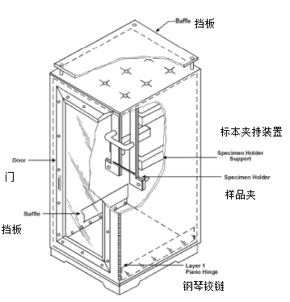  图1 燃烧箱外形图（DO-160G Figure 26-1）  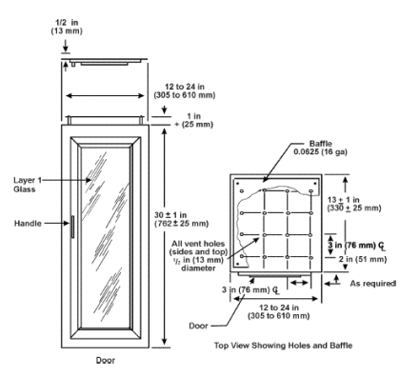  图2 燃烧箱尺寸详图（DO-160G Figure 26-2）  - 夹持装置用耐腐蚀和耐高温材料制成，详图如图3所示：  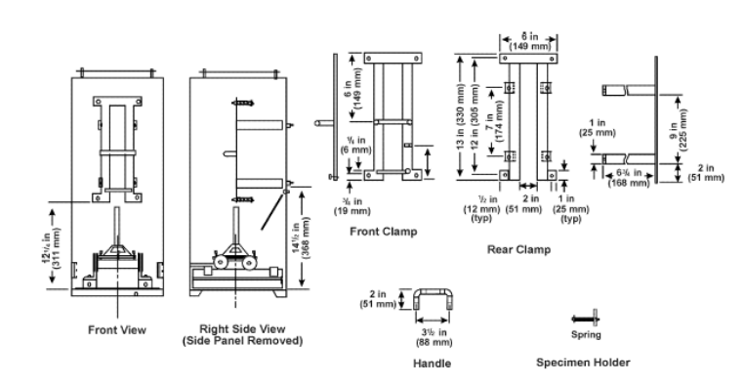  图3 夹持装置尺寸详图（DO-160G Figure 26-3）  - 本生灯的喷头内径为10mm，并拥有气体阀来控制火焰高度，详图如图4所示；  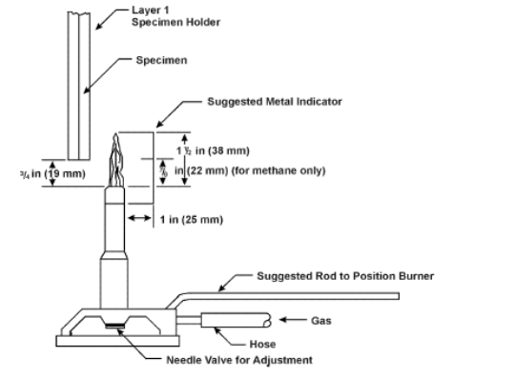  图4 本生灯（DO-160G Figure 26-4）  - 设备具有排水除湿功能，防止水积累在箱内；  - 设备具有耐高温陶瓷来保护线缆和非测试陪试设备；  - 试验箱能够强制通风和强制冷却通风，能够产生足够的气流排尽燃烧气体和烟；  - 设备顶部需有相互间距76mm，直径13mm的阵排气孔。  二、性能要求：  - 夹持装置承受极限重量不低于150kg，且能稳定夹持片状和块状样品；  - 燃烧器能够通过导轨滑动带动火焰移动，滑动距离不少于300mm。  供气阀门需通过控制器控制，控制器需可精确控制点火时间和熄火时间，精度须控制到秒级别。  附二、水平燃烧装置规格要求和性能要求：  一、规格要求：  - 设备为封闭式结构，箱内需有夹持装置，并具有可观察防火玻璃门，燃烧箱详图如图1~图3所示：  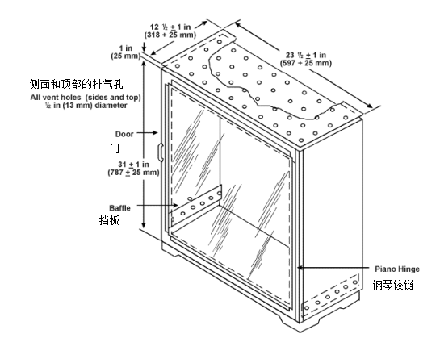  图1 燃烧箱外形图（DO-160G Figure 26-6）  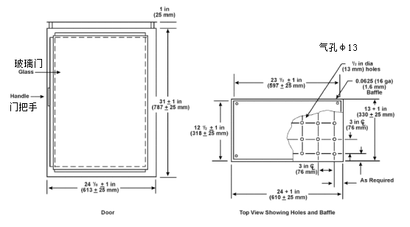  图2 燃烧箱尺寸主视图和俯视图（DO-160G Figure 26-7）  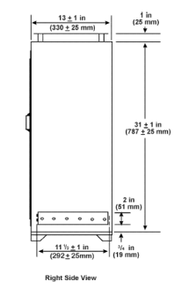  图3 燃烧箱尺寸右视图（DO-160G Figure 26-8）  - 水平燃烧放置装置采用耐腐蚀和耐高温材料制成，详图如图4所示；  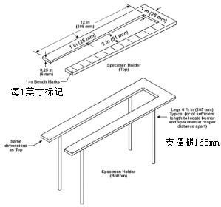  图4 水平燃烧放置装置（DO-160G Figure 26-9）  - 本生灯的喷头内径为10mm，并拥有气体阀来控制火焰高度，详图如图5所示；  图5 本生灯（DO-160G Figure 26-10）  - 设备具有排水除湿功能，防止水积累在箱内；  - 设备具有耐高温陶瓷来保护线缆和非测试陪试设备；  - 试验箱能够强制通风和强制冷却通风，能够产生足够的气流排尽燃烧气体和烟；  - 设备顶部需有相互间距76mm，直径13mm的阵排气孔。  二、性能要求：  - 水平燃烧放置装置承受极限重量不低于150kg，且能稳定夹持片状和块状样品；  - 燃烧器能够通过导轨滑动带动火焰移动，滑动距离不少于400mm。  供气阀门需通过控制器控制，控制器需可精确控制点火时间和熄火时间，精度须控制到秒级别。
  本次提报的防火试验设备（以下简称“设备”）需满足DO-160E/F/G第26章对防火、阻火试验提出的要求，主要包括规格要求和性能要求：
  一、规格、功能要求：
    - 设备为开放结构，由火焰喷灯组、煤油储存器（罐）、罐体加压装置、自动控制系统、热电偶等组成，基本组部分成参考图1所示，设备制造商可自行完善、修改；
  图1 防火试验设备组成部分及连接关系
    - 自动控制系统能控制罐体加压装置的启停、通断，使煤油储存器（罐）维持足够的压力；能采集、显示热电偶输出的火焰温度值；
    - 设备具有实时监测样品表面温度的热电偶，热电偶材质为Ni-Cr或Ni-Al，几何规格满足图2的要求；
  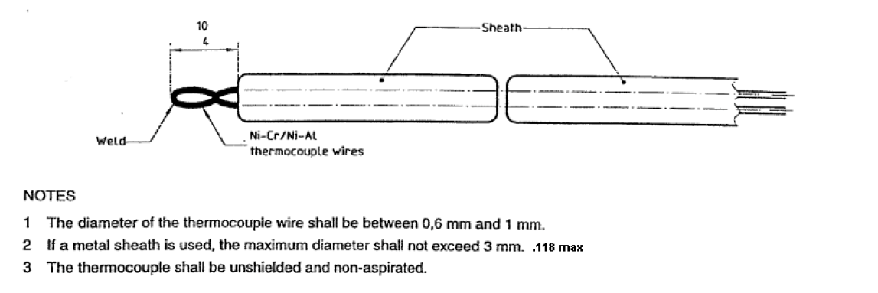
  图2 热电偶规格（DO-160G Figure 26-14）
    - 热电偶通道数不少于7个，热电偶距离本生灯100mm，并按图3所示尺寸排列；
  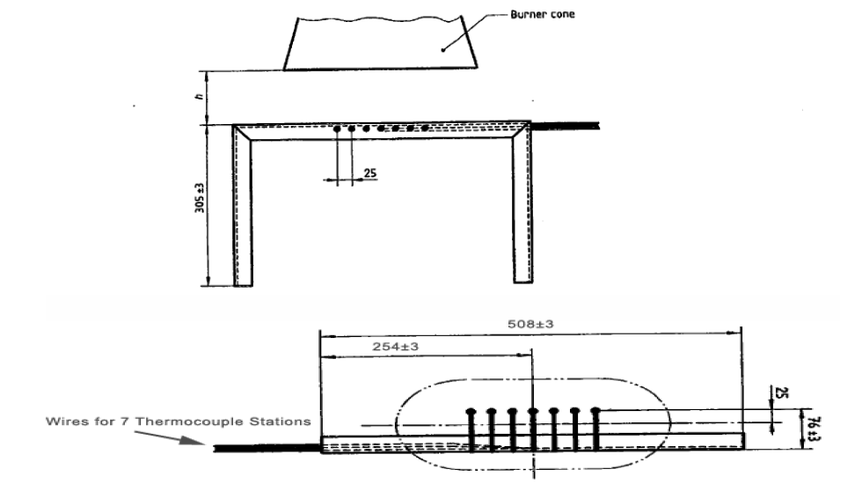
  图3 热电偶布置与排列要求（DO-160G Figure 26-15）
    - 设备具有一个带火焰扩散器的火焰喷灯，火焰强度可调，扩散器的几何规格和火焰出入口应满足图4、图5的要求；
  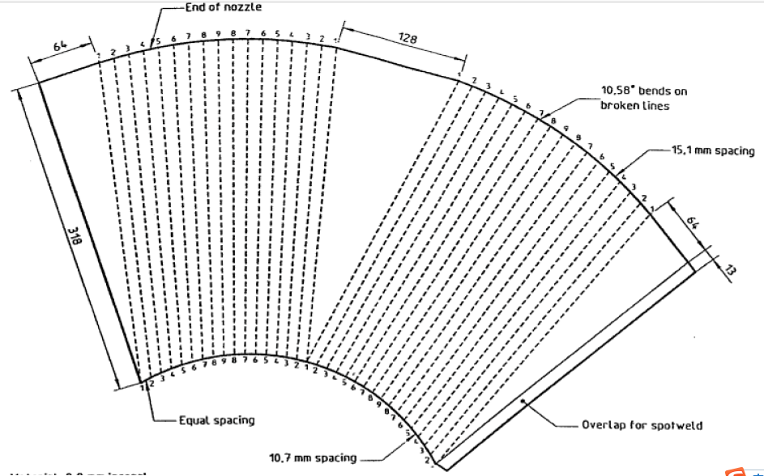
  图4 火焰扩散器展开图（DO-160G Figure 26-16）
  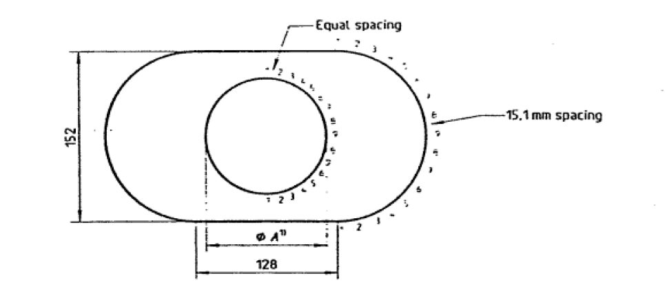
  图5 火焰扩散器出入口形状（DO-160G Figure 26-16）
    - 火焰喷灯及扩散器的位置可调，使从扩散器喷出的火焰向任一指定方向喷出，如火焰垂直向上、水平等方向；
    - 设备具有一套用于火焰强度计量的水冷铜管，铜管内的冷却水流量可调，几何规格和安装规格应满足图6、图7的要求；
  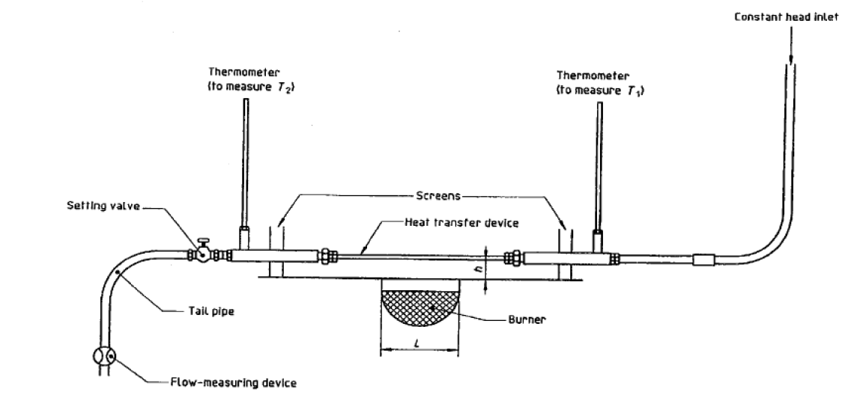
  图6 标准热流量密度测量装置的安装要求（DO-160G Figure 26-17）
  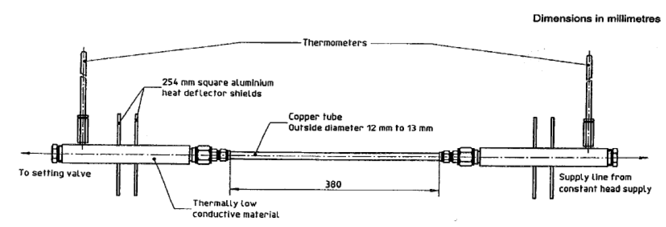
  图7 热流量密度测定管装配要求（DO-160G Figure 26-18）
    - 试验箱能够强制通风和强制冷却通风，能够产生足够的气流排尽燃烧气体和烟；
    - 需要标准热流量密度测量装置（装置热转换铜管需要能够抵抗1200℃的燃烧温度）；
    - 设备能输出箱内温度、湿度、热电偶温度曲线；
    - 设备具有一组抗高温的多视角拍摄机，能完整拍摄设备内的试验情况；
    - 设备配备若干个独立的耐高温陶瓷盒，用以保护线缆和非测试陪试设备；
    - 设备具有可调、可更换的燃烧固定夹，用于夹持各类受试产品；
    - 设备配备一套煤油燃料供给系统，能为火焰喷灯提供足够储量和压力的燃料。
  二、性能要求：
  - 承载样品的极限重量不低于100kg；
  - 各燃烧固定架应能夹持片状、块状受试产品；
  - 火焰喷灯产生的火焰应能达到1100℃±80℃；
  - 火焰喷灯产生的火焰，热流量应满足≥4500Btu/h；
  - 火焰喷灯能持续工作30min，两次连续工作的时间间隔不大于1h；
  - 水冷铜管内的水流量最小为500lb/h。
  三、场地与安全要求：
  - 火焰喷灯应安排在一个具有排烟、自动灭火器（干粉型）的试验区内，避免样品失效导致火焰蔓延，如带液压油的样品被烧穿时，可能发生液压油的燃烧和向外喷射，自动灭火器应能扑灭这些火焰；
  - 煤油储存器（罐）应独立放置在箱外一个防爆、防火、阻燃的空间中，阀门应易操作、安全可靠和有显著标识，所有供油气管应防火、耐压和耐高温；
  - 样品处于火焰扩散器上方时，样品可能出现烧溶、滴落等情况，应有阻隔措施或防火措施，防止滴落物落在火焰喷口上。

第五部分 评标办法

5.1综合评估法
价格占比40%，商务占比10%，技术占比50%。综合评分相等时，以投标报价低的优先；投标报价也相等的，由招标人或其授权的评标委员会自行确定。（如综合得分且报价相同时，建议评标委员会根据如下原则确定中标候选人：按技术得分由高到低顺序排列决定，若技术得分也相同，按商务得分由高到低顺序排列决定，若技术、商务得分也相同时，由评标委员会投票决定推选中标候选人）。

5.2中标候选人推荐原则
评标委员会将按照综合得分由高到低排序推荐两名中标候选人。

5.3评标程序

5.3.1初步评审
5.3.1.1 评标委员会可以要求投标人提交第二章“投标人须知”规定的有关证明和证件的原件，以便核验。评标委员会依据本章规定的标准对投标文件进行初步评审。有一项不符合评审标准的，评标委员会应当否决其投标。
5.3.1.2 投标人有以下情形之一的，评标委员会应当否决其投标：
（1）串通投标或弄虚作假或有其他违法行为的；
（2）不按评标委员会要求澄清、说明或补正的。
5.3.1.3投标报价有算术错误的，评标委员会按以下原则对投标报价进行修正，修正的价格经投标人书面确认后具有约束力。投标人不接受修正价格的，评标委员会应当否决其投标。
（1）投标文件中的大写金额与小写金额不一致的，以大写金额为准；
（2）总价金额与依据单价计算出的结果不一致的，以单价金额为准修正总价，但单价金额小数点有明显错误的除外。

5.3.2 详细评审
5.3.2.1 评标委员会按本章规定的量化因素和分值进行打分，并计算出综合评估得分。
（1）按本章价格商务规定的评审因素和分值对价格商务部分计算出得分A；
（2）按本章技术规定的评审因素和分值对技术部分计算出得分B；
5.3.2.2 评分分值计算保留小数点后两位，小数点后第三位“四舍五入”。
5.3.2.3 投标人得分=A+B。

5.3.3 投标文件的澄清和补正
5.3.3.1在评标过程中，评标委员会可以书面形式要求投标人对所提交投标文件中不明确的内容进行书面澄清或说明，或者对细微偏差进行补正。评标委员会不接受投标人主动提出的澄清、说明或补正。
5.3.3.2 澄清、说明和补正不得改变投标文件的实质性内容。投标人的书面澄清、说明和补正属于投标文件的组成部分。
5.3.3.3 评标委员会对投标人提交的澄清、说明或补正有疑问的，可以要求投标人进一步澄清、说明或补正，直至满足评标委员会的要求。
5.3.4 评标结果
5.3.4.1除第二部分“投标人须知”前附表授权直接确定中标人外，评标委员会按照得分由高到低的顺序推荐中标候选人。
5.3.4.2 评标委员会完成评标后，应当向招标人提交书面评标报告。

5.4如发现下列情况之一的，将按否决投标处理：
(投标人不得要求通过修正或撤消不合要求的偏离从而使其投标成为实质上响应的投标。)
5.4.1被暂停或取消投标资格的；财产被接管或冻结的；在最近三年内有骗取中标或严重违约的；
5.4.2超出经营范围投标的；
5.4.3企业资质条件证明文件不全的；
5.4.4业绩不满足招标文件要求的；
5.4.5投标文件签字盖章要求没有按照招标文件要求的；
5.4.6投标文件载明的招标项目完成期限超过招标文件规定的期限；
5.4.7明显不符合技术规格、技术标准的要求；
5.4.8投标文件载明的货物包装方式、检验标准和方法等不符合招标文件的要求；
5.4.9投标文件附有招标人不能接受的条件；
5.4.10不符合招标文件中规定的其他实质性要求。

5.5本项目非实质性要求和条件的处理
本项目非实质性的要求和条件允许存在偏差/偏离。评标委员会将根据招标文件规定的评分标准，对相关偏差/偏离进行评审。

5.6评分标准
资格后审表
 | 评审因素 | 评审标准
资格评审标准 | 资质要求 | - 具备营业执照；  - 具备组织机构代码证；  - 具备税务登记证；  - 具备2016年财务审计报告  - 制造商的授权书（若投标人为代理商）
形式评审标准 | 投标人名称 | 与营业执照、资质证书一致
形式评审标准 | 法人代表证明书及法人授权书 | 提供有效的法人代表证明书（如有法人授权书的，一并提供），且有身份证复印件
形式评审标准 | 偏离条款 | 对招标文件中的重要条款不存在负偏离
形式评审标准 | 投标文件的签署和盖章 | 投标文件中凡出现投标人单位落款的地方应盖单位公章，如使用依照国家行政部门要求已备案的投标专用章、业务专用章的，应提供所使用印章的合法备案证明（复印件需加盖公章）。同时投标文件签字盖章必须符合以下其中一种：  1) 投标人的法定代表人（负责人）或其授权的代理人逐页签字；  2) 加盖投标人单位骑缝章；  3) 逐页加盖投标人单位印章。
 | 条款内容 | 编列内容
 | 分值构成  (总分100分) | 技术部分：50分，商务部分：10分  价格部分：40分

详细评分表：
一、价格商务评分项目（百分制）
序号 | 类别 | 分数
1 | 价格 | 65分
2 | 支付方式 | 10分
3 | 合同条款响应 | 5分
4 | 投标人财务状况 | 5分
5 | 投标方资信履约能力 | 5分
6 | 其他 | 10分
合计 |  | 100分

二、技术评分项目（百分制）
序号 | 类别 | 分数
1 | 设备的技术参数、性能、材质的符合性 | 35分
2 | 设备的先进性和可靠性 | 15分
3 | 品牌度 | 10分
4 | 售后服务 | 10分
5 | 供货期 | 10分
6 | 保修期 | 10分
7 | 其他 | 10分
合计 |  | 100分

第六部分 投标文件格式

（项目名称）招标

投标文件

投标人： （盖单位章）
法定代表人或其委托代理人： （签字）
___ 年 月 日

目录：
一、投标确认书
价格部分：
投标报价表

商务部分：
- 投标函
- 法人身份证明书
- 法人授权书
- 投标人资格证明文件
4.1投标人营业执照复印件（加盖公章）
4.2投标人税务登记证书复印件（加盖公章）
4.3投标人的机构代码证复印件（加盖公章）
4.4企业资质证书
4.5银行资信等级证明
4.6 2016年财务审计报告
4.7投标人资格声明
4.8制造厂商出具的授权函
4.9投标人简介
4.10投标人的其他证明文件
五、对合同条款的响应一览表
六、廉洁承诺书

技术部分：
一、技术响应一览表
二、技术解决方案
三、货物明细表
四、供货方式
五、执行计划
六、交货进度表
七、伴随服务
八、采购人配合的条件
九、售后服务承诺书

投标确认书
致：广州市黄埔大道西平云路163号广电通讯大楼6楼广州广电计量检测股份有限公司 叶润婷 收
邮政编码：510656
电话：（020）66830999 传真：（020）38695185

招标编号：GDJL-17/09-115
项目名称：广电计量DO-160防火阻火试验设备采购项目

我们确认收到招标编号为：GDJL-17/09-115的招标文件书，我们在此用“√”表明了对此邀请招标的意向：
*我们愿意按要求投标 。
*我们谢绝你们的招标邀请 。
谢绝招标理由：
我公司承诺对此标书内容进行保密
我们负责此项工作的人员是
传真： 电话： 手机号： 邮箱：
投标者名称： （加盖单位印章）
地址：
邮编：

致礼！

（签名和职务）

价格部分：

格式1：投标报价表
项目名称： 货币单位：元
序号 | 仪器设备  名称 | 规格型号 | 地点 | 设备数量 | 交货时间(天) | 保修（年） | 设备单价（元） | 交货到指定地点（包括安装到指定位置）的含税总价（元）
1
…
…
…
总价： XXX元
大写：XXX
我公司接受/不接受银行承兑汇票的结算方式。（请选择）

说明：1、报价为总到货价，各项费用请分别在表中列出。
2、另列出各种仪器仪表相关配件的价格。
3、如果总价与单价不符，以单价为准。
4、投标人应按用户需求书中的要求逐项报价，报价应含设备安装到指定位置的含税价。
5、设备名称、数量应符合招标文件第四部分“用户需求书”的要求。

投标人（公章）：
授权代表（签名或盖章）：
日期：

商务部分：

一、投标函
投 标 函

致:广州广电计量检测股份有限公司
我方确认收到贵方提供的采购项目货物及服务的招标文件的全部内容，我方： (投标人名称)作为投标者正式授权 (授权代表全名，职务)代表我方进行有关本投标的一切事宜。
在此提交的投标文件，正本1份，副本 2 份，投标文件包括如下等内容：
一、价格部分：
1、投标报价表
二、商务部分：
1、投标函
- 法定代表人身份证明书
3、法人授权书
4、投标人资格证明文件
4.1投标人营业执照复印件（加盖公章）
4.2投标人税务登记证书复印件（加盖公章）
4.3投标人的机构代码证复印件（加盖公章）
4.4企业资质证书
4.5银行资信等级证明
4.6 2016年财务审计报告
4.7投标人资格声明
4.8制造厂商出具的授权函
4.9投标人简介
4.10投标人的其他证明文件
5、对合同条款的响应一览表
6、廉洁承诺书

三、技术部分：
1、技术响应一览表
2、技术解决方案
3、货物明细表
4、供货方式
5、执行计划
6、交货进度表
7、伴随服务
8、采购人配合的条件
9、售后服务承诺书
10、其他资料
并在投标书内附有相应各部分内容的电子文件一套（以光盘形式）。
我方已完全明白招标文件的所有条款要求，并重申以下几点：
（一）我方决定参加贵方仪器设备招标的投标；
（二）全部货物之供应和有关服务的投标总价 元（详见投标报价表）；
（三）本投标文件的有效期为开标日起的 天内有效，如中标，有效期将延至合同终止日为止；
（四）我方已详细研究了招标文件的所有内容包括修改文件(如果有)和所有已提供的参考资料以及有关附件并完全明白, 我方放弃在此方面提出含糊意见或误解的一切权力。
（五） 我方明白并愿意在规定的开标时间和日期之后,投标有效期之内撤回投标, 则投标保证金将被贵方没收。
（六） 我方同意按照贵方可能提出的要求而提供与投标有关的任何其它数据或信息。
（七） 我方理解贵方不一定接受最低标价或任何贵方可能收到的投标。
（八） 我方如果中标，将保证履行招标文件以及招标文件修改文件（如果有的话）中的全部责任和义务，按质、按量、按期完成《用户需求书》及《合同书》中的全部任务。
（十） 所有与本招标有关的函件请发往下列地址:
地 址：
电 话：
传 真：
代表姓名：
职 务：

投标人（公章）：
投标人地址：
授权代表姓名（签名或盖章）：
日 期：

二、法定代表人身份证明书
致：广州广电计量检测股份有限公司
本证明书声明： （法定代表人姓名、职务）为本公司的法定代表人。
特此证明。
附：法人身份证复印件

投标人名称（公章）
投标人地址：
法定代表人（签字或盖章）：
职 务：
日 期：

三、法人授权书
本授权书声明：注册于（国家或地区）的（投标人名称）在下面签字的（法定代表人姓名、职务）代表本公司授权（单位名称）的在下面签字的（被授权人的姓名、职务）为本公司的合法代理人，就招标编号为 的 （项目名称）项目的货物和服务的投标和合同执行，作为投标人代表以本公司的名义处理一切与之有关的事宜。
本授权书于 年 月 日签字生效，特此声明。

附：投标人代表身份证复印件

法定代表签字人签字盖章：
职务：
单位名称：
地址：
日期：

投标人代表（被授权人）签字盖章：
职务：
单位名称：
地址：
日期：

四、投标人资格证明文件

4.1投标人营业执照复印件（加盖公章）

4.2投标人税务登记证书复印件（加盖公章）

4.3投标人的机构代码证复印件（加盖公章）

4.4企业资质证书

4.5银行信用等级证明

4.6 2016年财务审计报告

4.7投标人资格声明
投标人资格声明
- 名称及概况：
  - 投标人名称：
  - 总部地址：
传真： 电话：
  - 成立或注册日期：
  - 实收资本：
  - 近三年财务报表
    - 固定资产：
    - 流动资产：
    - 短期负债：
    - 长期负债：
    - 资产负债率：
    - 营业总额：
    - 利润总额：
  - 主要负责人姓名：
  - 制造厂家在中国的代表的姓名和地址（如有的话）：
- 近3年的年营业额：
- 近3年该货物主要销售给国内、国外主要客户的名称和地址：
- 过去3年向中国公司提供的投标货物情况清单（如有的话）：
- 有关开户银行的名称和地址：
- 其他情况：

兹证明上述声明是真实、正确的，并提供了全部能提供的资料和数据，我们同意遵照贵方要求出示有关证明文件。

（授权代表签字）：
（授权代表打印姓名）
授权代表职务：
日期： 年 月 日
传真号码：
电话号码：

4.8制造厂商出具的授权函（如非原生产商提供）
致：广州广电计量检测股份有限公司
（制造厂商名称） 是按 （国家名称） 的法律成立的一家制造商，主要营业地点设在 （贸易公司地址） 的 （贸易公司名称） 作为我方真正的和合法的 （货物名称、品牌、型号） 代理人进行下列有效的活动：
- 代表我方在中华人民共和国办理贵方第 （招标编号） 号的 （项目名称） 采购项目要求提供的由我方制造的货物之有关事宜，并对我方有约束力。
- 作为制造商，我方保证以投标合作者来约束自己，并对该投标共同和分别承担招标文件规定的义务。
- 我方兹授予 （贸易公司名称） 全权办理和履行上述我方为完成上述各点所必须的是事宜，具有替换和撤销的全权。兹确认 （贸易公司名称） 或其正式授权代表依此合法地办理一切事宜。

我方于 年 月 日签署文件， （贸易公司名称） 于 年 月 日接受此件，以此为证。

贸易公司名称： 出具授权书的制造厂商名称：

正式授权签字的代表姓名： 正式授权签字的代表姓名：

职务和部门： 职务和部门：

公章： 公章：

日期： 日期：

4.9投标人简介
包括但不限于公司简介、组织架构、人员情况、服务网点、业绩情况等内容。

表1：投标人基本信息表
表1 投标人基本信息 填报时间：
企业信息 | 公司名称
企业信息 | 注册时间 |  | 注册号码 |  | 组织  机构代码
企业信息 | 营业期限 |  | 经营范围
企业信息 | 注册资金（万元） |  | 固定资产总值（万元） |  | 资产净值（万元）
企业信息 | 员工  总人数 |  | 管理  人员人数 |  | 生产服务  人员人数
企业信息 | 员工  总人数 |  | 研发  人员人数 |  | 其他  人员人数
企业信息 | 公司概况  （简要描述，200字以内)
联系方式 | 注册  地址 |  |  |  | 邮编
联系方式 | 通信  地址 |  |  |  | 邮编
联系方式 | 办公  地址 |  |  |  | 邮编
联系方式 | 法定  代表人 |  | 传真 |  | 电子邮箱
联系方式 | 指定联系人姓名 |  | 移动电话 |  | 传真
联系方式 | 指定联系人姓名 |  | 固定电话 |  | 电子邮件
联系方式 | 公司网站

表2：投标人业绩情况表
表2：2014年-2016年类似项目业绩汇总表
序号 | 项目名称 | 合同编号 | 金额（万元） | 合同签订日期 | 最终用户（建设单位）名称 | 联系人 | 联系方式 | 合同关键页复印件索引
…
销售业绩合计（人民币万元）：XXX
备注：
- 以上业绩表内容，必须真实可靠，如有弄虚作假，将取消参选资格。
- 业绩需提供合同关键页复印件（包含但不限于合同首页、合同签订金额页、合同签字页、合同清单）。
- 买方名称：如购买单位不是直接使用单位，而只是采购代理，最终用户填写“建设单位”。
- 通过代理销售的业绩，必须提供代理商与最终用户采购合同、生产商与代理商供货合同关键页复印件及相关票据证明材料，业绩证明材料不全无法确定为生产商产品的业绩，不予认可。
- 业绩是指招标文件规定的销售业绩，投标人如提供包含其他类产品的合同，需单独列出其中的相关销售金额，其他非相关业绩不予统计。

表3：近三年严重违约情况
表3 近三年严重违约情况
序号 | 项目名称 | 项目实施用户 | 项目实施地 | 项目实施年份 | 违约情况 | 处理结果

4.10投标人的其他证明文件
投标人认为需提交的其他资格证明文件。

五、对合同条款的响应一览表
项目名称：
序号 | 合同条款条目 | 完全响应 | 有偏离 | 偏离简述
1 | 技术要求
2 | 合同设备的包装、交货、安装及验收
3 | 质量保证及售后服务
4 | 付款办法
5 | 技术服务
6 | 不可抗力
7 | 索赔
8 | 违约与处罚
9 | 合同终止
10 | 法律诉讼
11 | 其他
备注：1、 投标人必须对应招标文件的第三部分合同条款逐条应答并按要求填写下表。
2、 对完全响应的条目在下表相应列中标注“O”，对有偏离的条目在下表相应列中标注“X”。

投标人（公章）：
投标人授权代表签名字：
职务：
日期：

六、廉洁承诺书
廉洁保证承诺书
承诺方（商品及服务供应方）：
为维护客户及承诺方之权益及形象，达到交易公平及透明之目的，承诺方同意与采购方往来时谨守下列承诺：
一、承诺方保证：
1、承诺方及其员工不得以任何方式、名义、直接或间接，于洽谈交易前或交易后向采购方承办人员、其主管或其关系人(包括但不限于采购方承办人员之直系或旁系血亲、姻亲、男女朋友，或有利害关系来往之朋友或法人等)馈送金钱、红包、礼品、邀宴，或提供佣金、分红、配股、招待旅游、私下另外交易等不正当方法洽谈采购往来或办理验收事宜。承诺方对其所属员工应负连带赔偿责任。
2、承诺方不得为自己或他人的利益，直接或间接唆使或利诱采购方承办人员或其主管违背其职务。
3、如采购方承办人员或其主管对承诺方提出任何私人要求或要挟时，承诺方承诺将拒绝此类要求，并直接提报采购方最高管理阶层知悉，并提供相关具体事证以协助查明。
4、承诺方保证不虚报产品或服务价格及质量，并保证提供采购方最优惠价格，若承诺方对其他厂商提供相同产品或服务，而较低于与采购方主合同价格且无正当理由，采购方得自动扣除其差价。
二、违约责任：
1、承诺方违反本合同之任何约定，视同严重违约，采购方可立即停止、终止或解除与承诺方正在商议或已签定之任何交易合同，采购方并得停止向承诺方之一切采购行为及付款。
2、依前款停止、终止、解除主合同时，视为因可归责于承诺方之事由，采购方不必负担其他法律法规或合同之责任，承诺方应支付主合同总金额之百分之五十，或人民币十万元以上一佰万元以下作为惩罚性违约金（由采购方选择），采购方若有其他损失，并愿另外赔偿。
3、采购方可依情节轻重，将承诺方移送司法机关处理，追诉刑事上背信责任，并向公众及媒体公布承诺方公司名称及违约情事。
三、管辖：双方当事人因本承诺书产生一切诉讼，双方同意以「广州市天河人民法院」为管辖法院。
四、本承诺书之签署人必须为承诺方公司经理级以上人员，并确实受有委托代理权限，否则该签署人应与其公司共同承担连带责任。

承诺方（公章）：
代表人签署：
日期： 年 月 日

技术部分：
[说明]投标人应按照招标文件的要求，根据《用户需求书》通用要求、专用要求内容做出全面响应。其内容应包括但不限于本格式内各项要求。对必须响应的内容，必须完全响应，不允许有任何差异，对响应有差异的内容，在差异简述栏中提出说明和优化建议。

一、技术响应一览表
项目名称：
序号 | 仪器设备名称 | 规格型号 | 招标要求技术参数 | 投标技术参数 | 是否 偏离 | 偏离情况 说明
…
备注：1、投标人应详细描述本次投标货物的技术参数、配置内容、并说明与用户需求书的偏离程度。
2、具体内容可参照《第四部分用户需求书》所列逐条描述。

投标人（公章）：

授权代表（签名或盖章）：

日期：

二、技术解决方案
本部分内容由投标人根据邀请招标书技术参数的要求自行编撰。

三、货物明细表
项目名称：
序号 | 名称 | 规格 | 制造商 | 原产国 | 单位 | 数量
…
注：投标人必须根据用户需求书的要求列出货物供货范围内的所有设备的明细清单。

投标人（公章）：

授权代表（签名或盖章）：

日期：

四、供货方式
投标人应根据《用户需求书》对供货清单中的供货方式作详细的描述说明。

投标人（公章）：

授权代表（签名或盖章）：

日期：

五、合同执行计划
合同执行计划（投标人应详细描述中标后具体的履行合同时间计划）
序号 | 项目 | 所需时间（天） | 备注
1 | 合同签订阶段
2 | 货物出厂与运输交货阶段
3 | 安装、调试阶段
4 | 验收
5 | 质量保障
…

投标人（公章）：

授权代表（签名或盖章）：

日期：

六、交货进度表
投标人应按照招标文件要求和根据《用户需求书》的要求做出交货进度表。
项目名称：
序号 | 货物名称 | 型号规格 | 数量 | 单件重量 | 发运地 | 到货地 | 运输  方式 | 交货时间
1 |  |  |  |  |  | 卖方指定地点
2 |  |  |  |  |  | 卖方指定地点
3 |  |  |  |  |  | 卖方指定地点
4 |  |  |  |  |  | 卖方指定地点
…

说明：1.本表序号应与供货一览表序号相一致。
2.单件重量无法准确时，请标注大致重量。

投标人（公章）：

授权代表（签名或盖章）：

日期：

七、伴随服务
投标人应详细描述所投标货物的安装、调试及检验、验收、培训等事项（方法、规程及投标人的责任义务等），提出所执行的标准、规范。
项目名称：
项目 | 时间安排 | 具体方案内容
安装
调试
验收
培训
----

投标人（公章）：

授权代表（签名或盖章）：

日期：

八、采购人配合的条件
为配合本工程计划进度时间表所进行的各阶段工作，投标人必须列明需采购人配合的工作内容（包括交货、货物存放、保管、工程配合、安装督导、调试、验收等）和具体要求。

工作内容 | 时间
----

投标人（公章）：

授权代表（签名或盖章）：

日期：

九、售后服务承诺书
投标人应详细说明质保期前后的服务，并说明备品备件的长期供应承诺。
[承诺书的内容应至少包含下列几项内容（若为贸易公司时，应得到制造商的授权或保证）]
1. 投标人对自己提供的货物 “三包”的说明；
2. 可向用户提供的优惠条件程度（备品、备件、专用工具等的供应）；
3. 对用户的人员培训及费用；
4. 制造商是否建立专门的售后服务机构；
5. “三包”期间及之后，用户在使用时，出现故障的处理（响应时间、费用负担等）；
6. “三包”期间及之后，对货物进行跟踪保养、维护维修的工作方式及费用收取等；

三包说明 | 提供货物三包服务
安装调试
优惠政策
培训事项
售后技术
维护服务
保修年限
故障处理
维修事项
其他
7.消耗品的后期供应：不高于投标文件报价水平。

投标人（公章）：

授权代表（签名或盖章）：

日期：

十、其他资料
投标人认为应该提供的其他资料文件。

